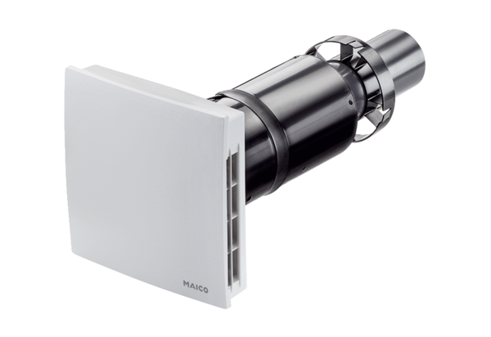Комплект для конечного монтажа PPB 30 RCКомплект поставки: 1 штукАссортимент: К
Номер артикула: 0095.0244Изготовитель: MAICO

